统一支撑软件服务平台

应用支撑和集成总体技术规范

版本号：STYB-0204-202001

2020年1月

# 第一章 应用发布

## 平台框架地址

#### 统一服务支撑平台

正式环境地址：[http://*.*.*.81:8181/shencai-cm-web/](http://10.32.202.81:8181/shencai-cm-web/)

测试环境地址：[http://*.*.*.139:8181/shencai-cm-web/](http://10.32.202.139:8181/shencai-cm-web/)

#### 组件化框架

正式环境地址：[http://*.*.*.81:8181/cms/comjs/comjsBoot.js](http://10.32.202.81:8181/cms/comjs/comjsBoot.js)

测试环境地址：[http://*.*.*.139:8181/cms/comjs/comjsBoot.js](http://10.32.202.139:8181/cms/comjs/comjsBoot.js)

#### 获取平台账号

联系统一服务支撑平台管理员新增供应商并分配初始账号密码

#### 单点登录集成

从管理员处获取供应商初始账号密码后来到【资源中心】——【组件资源申请】中申请单点登录组件的资源使用凭证，如下图操作

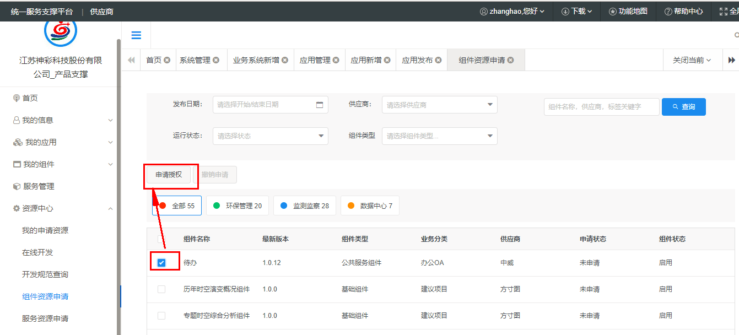

然后管理员审批通过后来到【资源中心】——【我的申请资源】中获取凭证，如下图

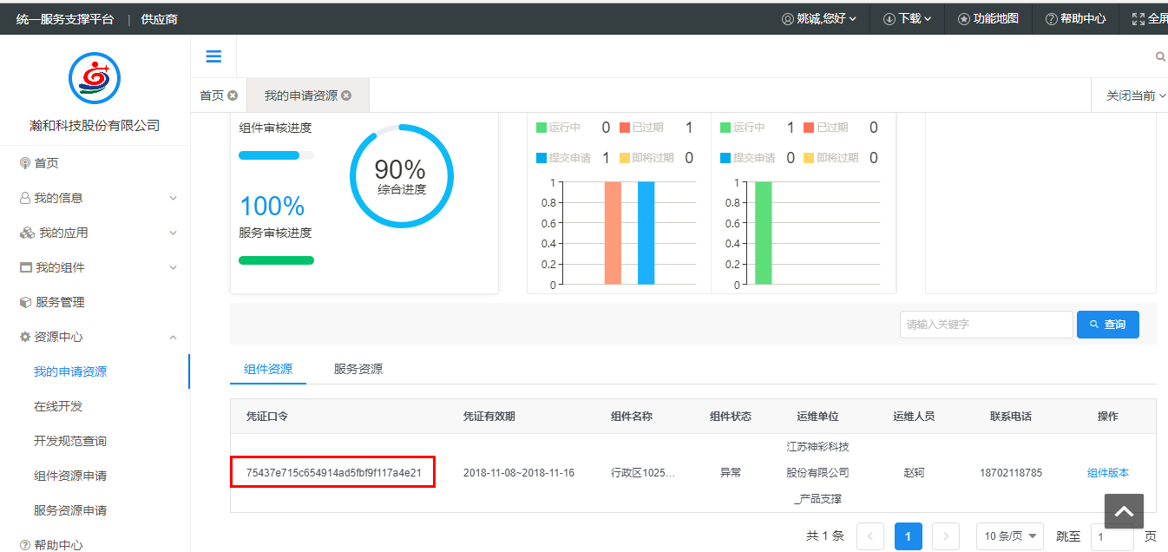

最后通过该凭证参考组件开发规范调用单点登录组件，通过暴露的事件重写成功后的跳转地址，指向自己的业务系统首页即可。

## 发布流程

#### 新增系统

1. 填写系统基础信息

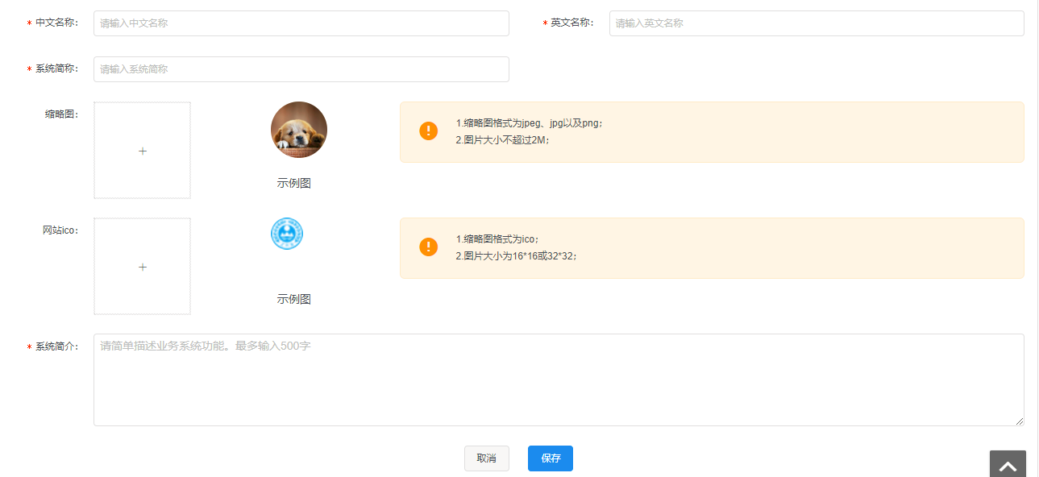

1. 填写系统运维人员基础信息

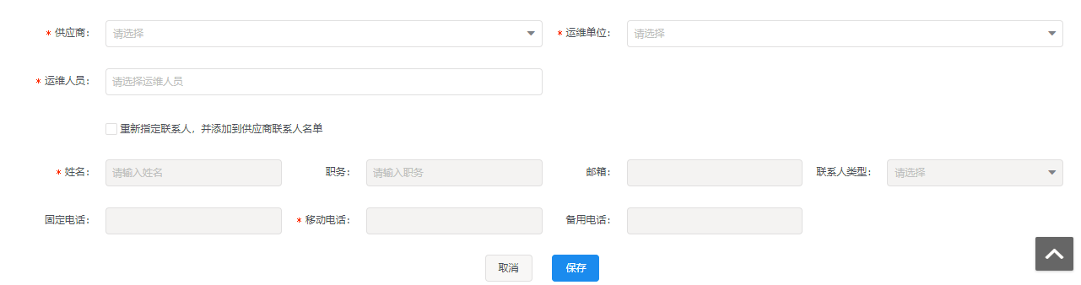

#### 新增应用

1. 填写应用基础信息

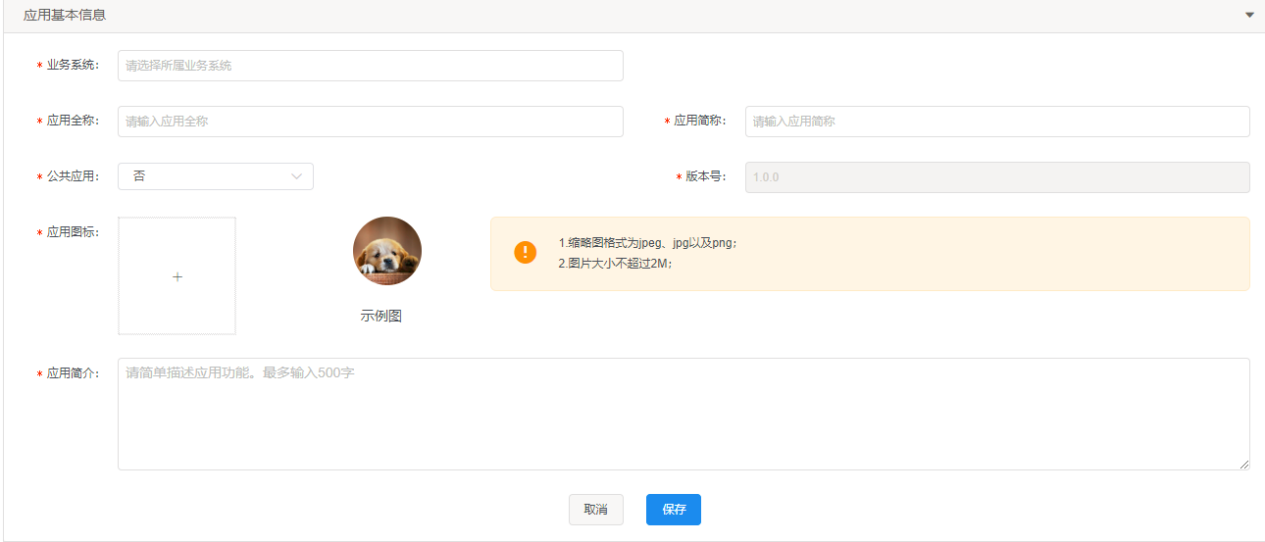

1. 填写应用运维人员信息

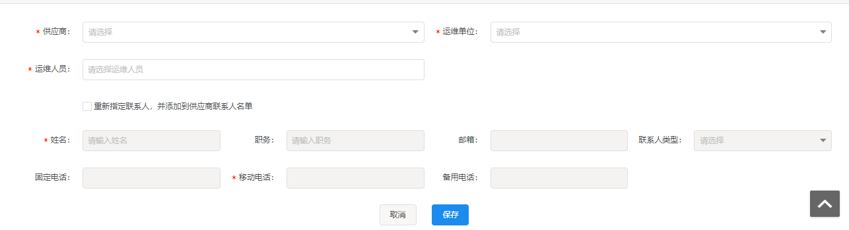

#### 配置应用

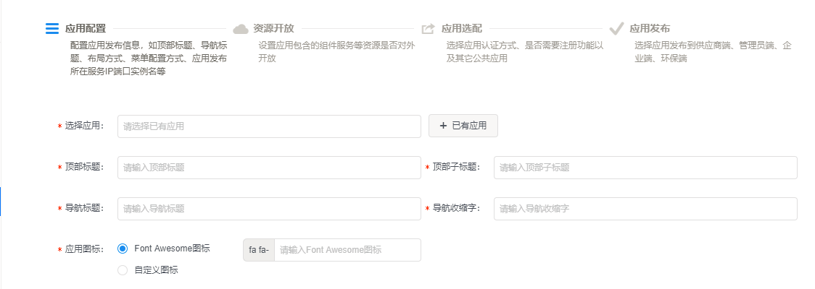

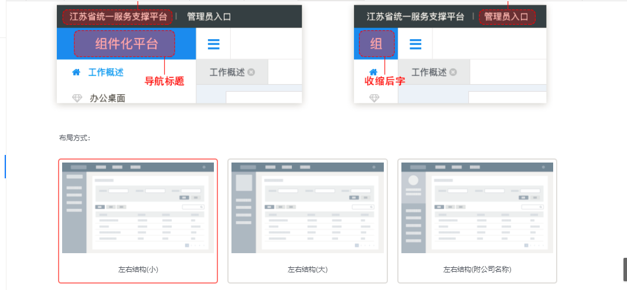

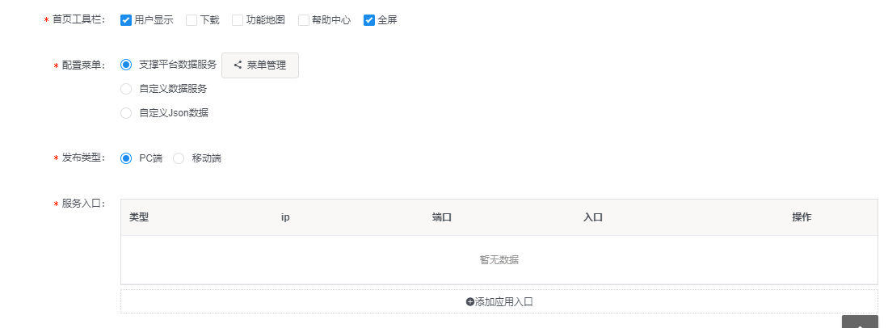

#### 资源开放

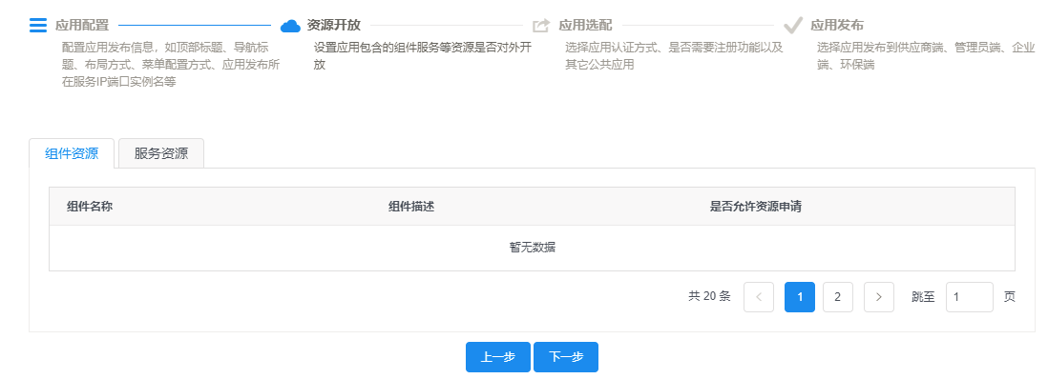

#### 选配应用

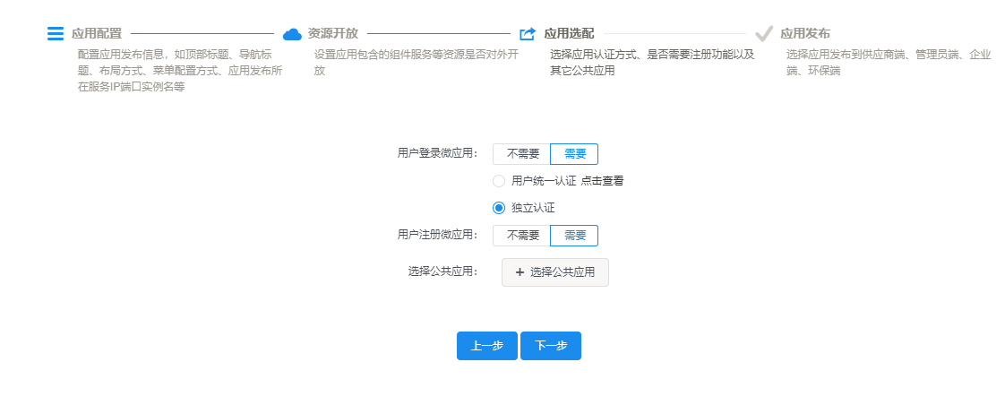

#### 发布应用

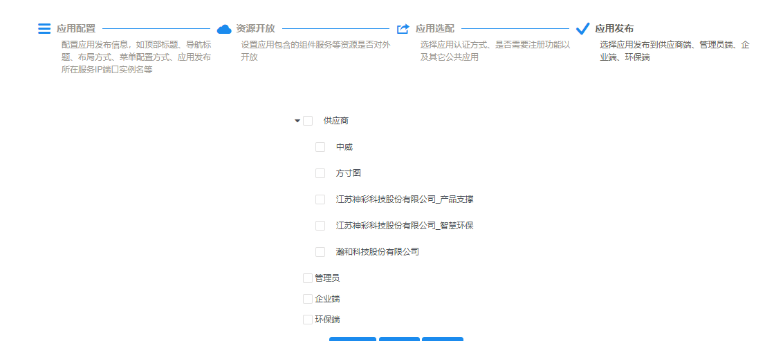

#### 运行监控

